- Entrar a TIBCO Administrator en el ambiente de Certificación en la siguiente liga:

http://sci201097:8081/

Usuario: tibadmin
Password: certadmin

- Ingresar al Administrator y acceder la carpeta:

Application Management > Error Management > Audit_Process_Subscriber

- Dar clic en Service Instances, marcar y detener la instancia que está corriendo (en caso de estar detenida, favor de omitir este paso):

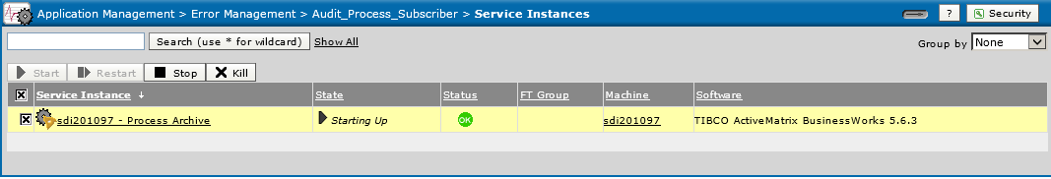

- Hacer clic en Audit_Process_Subscriber, después en Configuration.

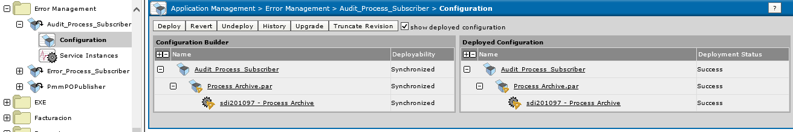

- Dar clic en la opción Undeploy y después en OK:

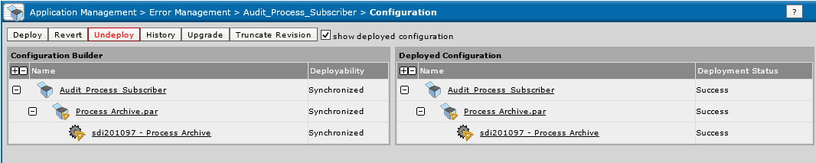

- Hacer clic en la opción Revert

- Seleccionar la Revision 1 y después en OK

- De regreso en la ventana de la configuración del servicio, darle click al botón de Deploy

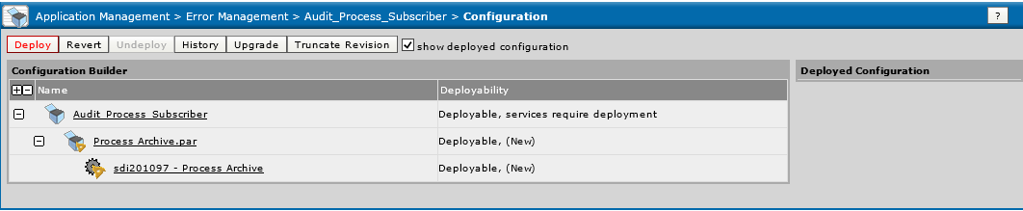

- Asegurarse de mantener seleccionadas las opciones que se pueden observar en la siguiente imagen:

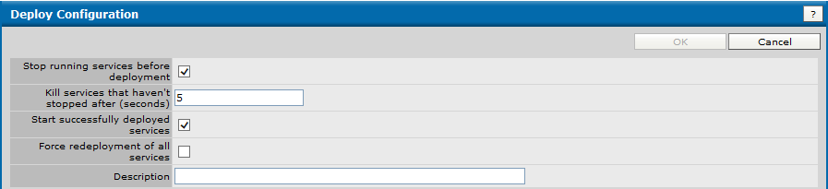

- Notificar al especialista de TIBCO para realizar validaciones: Luis Castor (lcastor@hebmex.com)

